Material 2: Steckbrief Zugvögel in Deutschland und bei uns
Male und schreibe über deinen Lieblingszugvogel.
Name  Deutsch  _______________________________  meine Sprache  _______________________________ | Bild
Zu beobachten:  in Deutschland (grün)  bei uns (gelb) | Male die Monate aus.
  J | F | M | A | M | J | J | A | S | O | N | D
  J | F | M | A | M | J | J | A | S | O | N | D
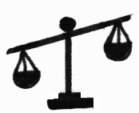  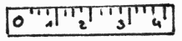 | Größe: Gewicht:
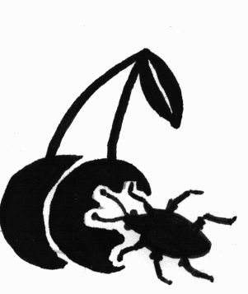 | Nahrung:
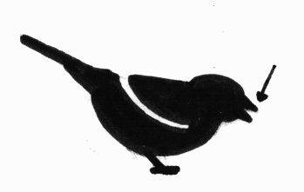 | Schnabel:
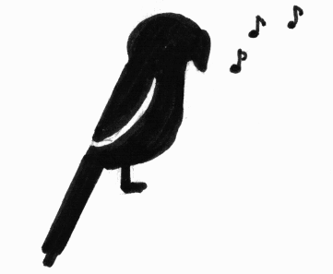 | Stimme/Ruf
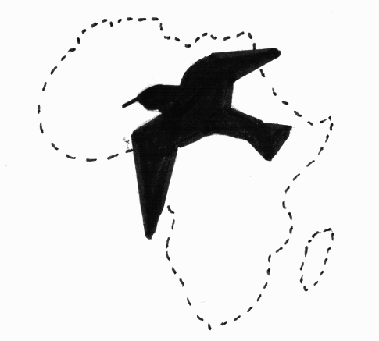 | Zugroute/Zugverhalten:
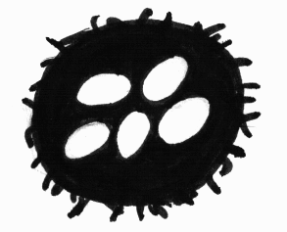 | Winterquartier/Brutgebiet:

